
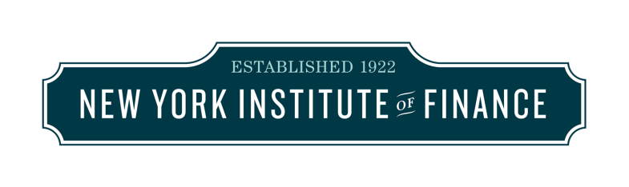

Where Wall Street Goes to School™

美国桥港大学–纽约金融学院
联合学位课程申请表
UB -- NYIF Joint Degree Programs Application

First Name*  名 |  | Last Name*  姓 |  |  | Birthday*  出生日期 |  |  |  | 护照照片  Passport photo
Email*  电子邮箱 |  |  |  |  | Country*  国家
Home Address*
家庭住址
Highest Education*  最高学历 |  |  | Last attended School or University*  最后就读的学校或大学
Current School / University / Company* 当前学校/大学/公司 |  |  | Please select the degree you wish to pursue*  请选择您想攻读的学位
Please choose the major you want to study*  请选择你想学习的专业 |  |  | Certificate of your highest degree*  最高学历证明
Recommender  推荐人 | 邢乃贵 研究员，Professor Naigui Xing ，xng@easdt.com
请将本表填好后发送至：bbg@easdt.com,电话：010-61705117

申请条件:  本科(学士)  项目 | 所有高中成绩单的正式复印件  SAT或ACT成绩是可选的  两封推荐信  个人陈述  英语能力证明(托福/雅思/Duolingo 等；或选择进修ESL)
研究生(硕士)  项目 | 最近获得学位的成绩单(有些课程可能需要每个学校的成绩单)  一些研究生课程可能需要推荐信、标准化考试成绩、个人陈述、和简历  英语能力证明(托福/雅思/Duolingo; 或选择进修ESL等)
博士项目 | 完整的申请表格  最后一个学位的正式成绩单  两种推荐形式  提供一份来自同事的表格和一份来自上司的表格，以证明你表现出的  领导力、进一步领导力发展的潜力和从博士学习中受益的能力。  个人陈述写作样本  写作样本可能包括你的硕士论文，一篇发表或提交的期刊文章，一篇  学术论文，或为你的机构创建的文件  简历  英语能力证明(托福/雅思/Duolingo; 或选择进修ESL等)

Admissions:
Undergraduate (Bachelor’s) Programs
An official copy of all high school transcripts.
SAT or ACT scores are optional.
Two Letters of Recommendation
Personal Statement
Proof of English proficiency (TOEFL, IELTS, ESL,Duolingo, or Others/ESL)
Graduate (Master’s) Programs
Transcript for last degree earned (Some programs may require transcripts from each institution attended)
Some graduate programs may require letters of recommendation, standardized test scores, personal statement, and resume
Proof of English proficiency (TOEFL, IELTS, ESL, Duolingo, or Others/ESL)
Doctorate Program
Application
Official transcripts for the last degree earned.
Two recommendation forms
o Provide one form from a colleague and one form from a supervisor that attests to your demonstrated leadership, the potential for further leadership development and the ability to benefit from doctoral study.
Personal statement
Writing sample
o The writing sample may include your master’s thesis, a published or submitted journal article, a scholarly paper, or a document created for your institution.
Resume
Proof of English proficiency (TOEFL, IELTS, ESL, Duolingo, or Others/ESL)

Where Wall Street Goes to School™

美国桥港大学–纽约金融学院
联合学位课程学费标准

